课入佳境 ——情境式课程设计与开发（线上）

【课程背景】
情境式课程具有短频快的特性，
是业务/管理精英转型内训师的有效工具。
同时，情境式课程能够聚焦具体业务问题，
结合业务实际情境开展课程活动，
具有较强的落地性和转化力，是企业内训的有效方式。
高效、敏捷的情境式课程能够帮助企业有效解决业务痛点，
在不确定的环境中实现持续人才和绩效发展。
本课程以工作坊的设计逻辑，聚焦基于业务场景的情境式课程，
教练结合，工具引导，帮助内训师完成需求分析、课程开发、操作手册，
训后输出标准课程文件，为企业人才发展夯实基础！

【课程目标】
通过本课程的讲授与训练，学员在课程结束后能够：
- 使用《5W1H培训需求分析表》分析学员培训需求
- 运用”1+1“学习目标设计公式设计课程学习目标
- 使用《情境式课程设计表》设计对应主题的课程大纲
- 使用《角色情境扮演开发表》设计角色扮演教学手册
- 使用《视频/现场情境演示开发表》设计情境课程脚本
- 使用《情境案例教学开发表》设计案例教学手册
从而塑造学员情境式课程设计及开发能力，帮助企业孵化敏捷高效的培训课程，推动组织经验沉淀和人才发展，打造敏捷高效的学习型组织。

【实施流程】
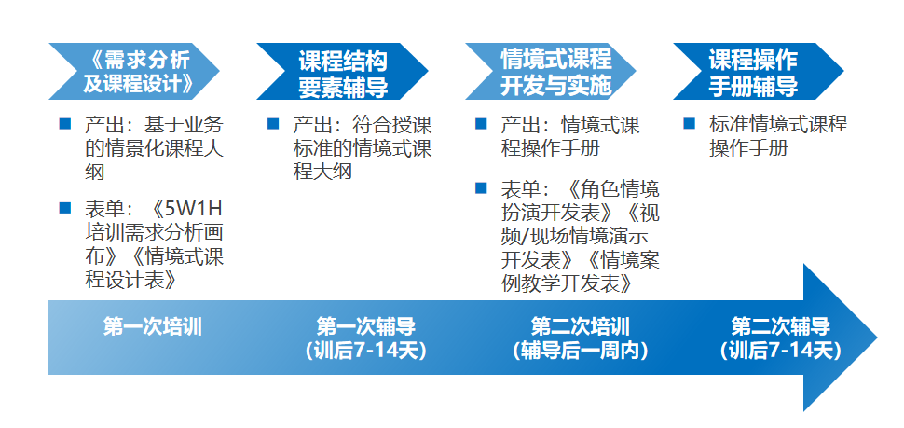
【课程特色】
输出成果：课程以工作坊的形式开展，以课题为抓手进行课程学习及训练，实现任务驱动。项目结束后，学员输出需求分析表、课程大纲、操作手册等学习材料。
形成闭环：课程聚焦情境式课程的设计及开发，以情境式课程设计为内核，角色情境扮演、视频/现场情境演示、案例情境教学为外衣，实现1+3高效情境式课程设计闭环，保证内容的完整性和落地性。
匹配工具：匹配《5W1H培训需求分析画布》《情境式课程设计表》《角色情境扮演开发表》
《视频/现场情境演示开发表》《情境案例教学开发表》等工具，有效辅助学员进行课堂实践，更可直接应用于未来的课程开发，让企业内训有”表“可循。
教练结合：”一步一实操，一课一闭环“，塑造大脑友好型沉浸式课堂体验。训后进行小组线上辅导，对学员作品进行反馈及纠偏，帮助学员理解、应用和转化。
【学习对象】
企业内部培训师、业务专家、管理人员等对情境式课程开发有需求的人群

【学习时长】
线上培训：2天（线上课程：0.5+0.5天，学员辅导：0.5+0.5天）

【课程大纲】
第一次课程：《需求分析及课程设计》（半天）
课程导入：从网络游戏认识情境课程
- 正本清源 — 认识情境课程
  - 情境课程的概念
    - 情境课程的定义
    - 情境课程的特性
- 有背景
- 有冲突
- 有过程
- 有闭环
实操：选择适合情景化的课程主题
1.2 情境课程的本质
1.2.1 基于构建主义的学习认知
1.2.2 基于五星教学的教学设计
2. 追根溯源 — 培训需求分析
2.1 需求分析的逻辑
2.1.1 基于业务目标的培训价值梳理
2.1.2 基于业务情境的培训边界界定
2.2 需求分析的工具
2.2.1 常用的4种需求分析方法
2.2.2 5W1H需求分析法的应用
实操：使用《5W1H培训需求分析画布》分析学员的培训需求
实操：在《情境式课程设计表》中确定开发课题、培训对象、培训时长
2.3 培训内容的分类
2.3.1 A-心态类
2.3.2 S-技能类
2.3.3 K-知识类
实操：在《情境式课程设计表》中勾选本次课题的内容类型
2.4 学习目标的设计
2.4.1 学习目标的定义
2.4.2 目标设计的四大原则
2.4.3 布鲁姆教学目标分类
2.4.4 格兰德通用目标公式
实操：在《情境式课程设计表》中设计课程学习目标
容为王 — 课程内容设计
3. 内容为王 — 课程内容设计
3.1 课程题目的设计
3.1.1 吊人胃口
3.1.2 巧蹭热点
3.1.3 问为什么
3.1.4 性感数字
3.1.5 情感触动
实操：在《情境式课程设计表》完成一级大纲设计
3.2 内容设计的逻辑
3.2.1 基于需求分析的课程内容设计
3.2.2 课程内容设计的四大常见误区
实操：在《5W1H培训需求分析画布》中设计课程内容要点
3.3 内容组织的结构
3.3.1 要素式结构
3.3.2 流程式结构
3.3.3 空间式结构
3.3.4 3W式结构
实操：在《情境式课程设计表》完成一级大纲设计
3.4 知识萃取的步骤
3.4.1 回顾典型事件
3.4.2 梳理成功路径
3.4.3 深挖潜在价值
3.4.4 输出结构内容
实操：在《情境式课程设计表》完成二、三级大纲设计
总结及答疑
课堂作业：课程结束3天内完善《情境式课程设计表》并提交

第一次辅导：课程结构要素辅导
（第一次课程结束后7-14天，分组（5人/组）进行线上辅导）
辅导重点：
- 课程题目核验
1.1 基于情境
1.2 聚焦内容
1.3 吸引学员
2. 课程目标核验
2.1 具体清晰
2.2 描述行为
2.3 可以评估
3. 课程结构核验
3.1 严谨性
3.2 适用性
3.3 合理性
4. 课程内容核验
4.1 支撑目标
4.2 层级清晰
4.3 操作性强
4.4 价值感高

第二次课程：情境式课程开发与实施
（辅导结束后一周内进行）
课程导入：小无相功VS情境式课程
- 角色情境扮演
1.1 描述背景资料
1.1.1 情境背景
1.1.2 角色背景
1.2 强化情境冲突
1.2.1 利益冲突
1.2.2 决策冲突
1.2.3 选择冲突
1.2.4 情绪冲突
1.3 组织角色扮演
1.3.1 明确任务目标
1.3.2 告知操作规则
1.3.3 记录关键信息
1.4 组织复盘反思
1.4.1 小组讨论
1.4.2 红点投票
1.4.3 知识地图
1.5 讲师总结陈词
1.5.1 行为亮点
1.5.2 优化建议
1.6 示证课程内容
1.6.1 演示工作流程
1.6.2 搭配辅助工具
1.6.3 强调重点难点
1.7 组织课堂训练
1.7.1 全员扮演练习
1.7.2 练习效果评估
1.7.2 现场反馈指导
1.8 强化知识转化
1.8.1 课程总结
1.8.2 学习迁移
1.8.3 感性升华
实操：使用《角色情境扮演开发表》设计角色扮演情境手册
- 视频/现场情境演示
2.1 描述背景资料
2.1.1 情境背景
2.1.2 角色背景
2.2 强化情境冲突
2.2.1 利益冲突
2.2.2 决策冲突
2.2.3 选择冲突
2.2.4 情绪冲突
2.3 演示情境过程
2.3.1 实物演示
2.3.2 视频演示
2.3.3 演绎演示
2.4 促动学员思考
2.4.1 代表发言
2.4.2 红点投票
2.4.3 知识地图
2.5 示证课程内容
2.5.1 讲授核心要点
2.5.2 强调重点难点
2.6 组织课堂训练
2.6.1 全员扮演练习
2.6.2 练习效果评估
2.6.3 现场反馈指导
2.7 强化知识转化
2.7.1 课程总结
2.7.2 学习迁移
2.7.3 感性升华
实操：使用《视频/现场情境演示开发表》设计情境课程脚本
- 情境案例教学
3.1 描述背景资料
3.1.1 案例背景
3.1.2 角色信息
3.1.3 情境冲突
3.2 叙述事件过程
3.2.1 行为过程
3.2.2 情绪过程
3.2.3 最后结果
3.3 提出关键问题
3.3.1 小组讨论
3.3.2 红点投票
3.3.3 知识地图
3.4 示证参考方案
3.4.1 讲授案例路径
3.4.2 分析核心要点
3.4.3 强调重点难点
3.5 强化知识转化
3.5.1 课程总结
3.5.2 学习迁移
3.5.3 感性升华
实操：使用《情境案例教学开发表》设计案例手册
总结及答疑
课堂作业：课程结束3天内完善指定操作手册并提交

第二次辅导：情境课程操作手册辅导
第二次课程结束后7-14天，分组（5人/组）进行线上辅导
辅导重点：
- 情境背景核验
1.1 基于现实业务
1.2 具备典型特性
1.3 包含冲突因素
2. 操作流程核验
2.1 流程逻辑清晰
2.2 指令明确无误
3. 触发思考核验
3.1 问题引导清晰
3.2 活动组织合理
4. 内容示证核验
4.1 关联课程内容
4.2 体现价值内容
5. 课堂练习核验
5.1 练习方式合理
5.2 易于观察评估
6. 知识转化核验
6.1 课后任务难度适中
6.2 有效触动学员行为

工具：附带表格
《5W1H培训需求分析画布》
《情境式课程设计表》
《角色情境扮演开发表》
《视频/现场情境演示开发表》
《情境案例教学开发表》

